重庆市水利局

关于重庆市璧山区三江水利工程（一期）

取水准予行政许可的决定

重庆水资源产业股份有限公司璧山自来水分公司：

你单位取水许可申请（项目编码：2411—500120—04—01—744552）材料收悉。经审查，申请材料齐全，符合法定要求。根据《行政许可法》第三十八条第一款、《水行政许可实施办法》（水利部令第23号）第三十二条第一项、《取水许可和水资源费征收管理条例》（国务院令第460号）、《取水许可管理办法》（水利部令第34号）和《重庆市取水许可和水资源费征收管理办法》（渝府令第158号）的相关规定，我局作出许可决定如下：

一、基本情况

三江水利工程（一期）原设计是一座以城镇供水、农业灌溉为主，兼有改善灌区场镇、农村人畜饮水条件、防洪等综合效益的中型水利工程，主要建设内容包括三江水库工程、黄木沟借水工程、输水管道工程及南灌区工程，水库坝址位于璧山区大路街道三江村。根据《重庆市发展和改革委员会 重庆市水利局关于调整璧山区三江水利工程（一期）开发建设任务的批复》（渝发改农〔2015〕1049号），三江水利工程（一期）的功能任务调整为以城镇供水为主，兼有改善灌区生态和场镇、农村人畜饮水条件。

三江水利工程（一期）目前已实施的建设内容为三江水库工程和供水管道工程。2018年7月，三江水利工程（一期）通过竣工验收。

三江水库正常蓄水位410.00m，死水位392.30m，校核洪水位411.04m，总库容1471万m3，调节库容966万m3，死库容404万m3。

二、取水水源及取水量

根据《重庆市璧山区三江水利工程（一期）水资源论证报告书》及其技术审查意见（见附件），同意本工程取水水源为璧北河来水。

规划水平年2025年，三江水库多年平均可供水量934万m3，其中：璧山城区供水598万m3，大路街道供水278万m3、河边镇供水58万m3。

三、取水水源可靠性

水库来水量满足供水保证率要求。

水库坝址水质达到《地表水环境质量标准》Ⅲ类水质标准，满足取水水质要求。

四、节水评价

节水评价内容齐全，节水指标的分析评价基本合理，原则同意节水评价结论。

五、最小生态下泄量

坝址最小下泄生态流量为多年平均流量的10%即0.0374m3/s。运行期间应落实最小下泄生态流量保障措施，以满足最小下泄流量要求。

六、其他要求

（一）你单位应进一步加强取用水管理，严格执行用水定额，采取有效节水措施，提高用水效率，做好用水统计工作。

（二）你单位应按《重庆市取水计量规范化管理技术要求》（渝水资〔2023〕20号）规范取水计量设施选型、安装、管理等相关工作，确保取水计量设施正常使用和量值的准确、可靠，并将取水计量数据实时传输至国家水资源管理系统（重庆）。

（三）鉴于本工程为已成工程，你单位应在本许可印发之日起30日内向我局报送取水工程竣工验收材料，经我局验收合格并核发取水许可证后，方可正式取水运行。

（四）若本工程取水量、取水地点、取水用途、取水方式等发生较大变化，应重新申请取水许可。

（五）本工程取水许可决定下达后，由我局负责取水许可决定实施情况的监督管理，区县水行政主管部门按属地管理责任加强日常监督检查，请你单位做好相关配合工作。

附件：重庆市璧山区三江水利工程（一期）水资源论证报告书专家评审意见

重庆市水利局

2025年9月1日

（此件公开发布）

（联系人：张翔宇；联系电话：023—88707092）

附件

重庆市璧山区三江水利工程（一期）

水资源论证报告书专家评审意见

2025年4月8日，重庆市水利局组织召开了《重庆市璧山区三江水利工程（一期）水资源论证报告书（送审稿）》专家复审会，璧山区水利局、重庆水资源产业股份有限公司璧山自来水分公司（以下简称项目法人）、重庆智水工程设计咨询有限公司（以下简称报告编制单位）的代表及评审专家参加了会议。会议成立了专家组，会上听取了项目业主关于项目基本情况的介绍和报告编制单位关于报告主要内容的汇报，对报告进行了认真评审，评定等级为合格，并提出了修改意见。会后报告编制单位根据专家意见进行了修改补充，提交了《重庆市璧山区三江水利工程（一期）水资源论证报告书》（报批稿）（以下简称《报告书》），经专家组复核，认为修改后的报告基本符合《建设项目水资源论证导则》（GB/T35580—2017）和《建设项目水资源论证导则：第1部分 水利水电建设项目》（SL/T525.1—2023）的技术要求，评审意见如下：

一、项目概况

三江水利工程（一期）原设计是一座以城镇供水、农业灌溉为主，兼有改善灌区场镇、农村人畜饮水条件、防洪等综合效益的中型水利工程，主要建设内容包括三江水库工程、黄木沟借水工程、输水管道工程及南灌区工程，水库坝址位于璧山区大路街道三江村。根据《重庆市发展和改革委员会 重庆市水利局关于调整璧山区三江水利工程（一期）开发建设任务的批复》（渝发改农〔2015〕1049号），三江水利工程（一期）的功能任务调整为以城镇供水为主，兼有改善灌区生态和场镇、农村人畜饮水条件。供水范围主要涉及璧山城区、大路街道以及河边镇。

三江水利工程（一期）目前已实施的建设内容为三江水库工程和供水管道工程。2018年7月，三江水利工程（一期）通过竣工验收。

三江水库正常蓄水位410.00m，死水位392.30m，校核洪水位411.04m，总库容1471万m3，调节库容966万m3，死库容404万m3。

二、水资源论证等级及范围

论证等级确定为一级基本合适。

分析范围为璧山区全域；取水水源论证范围为三江水库坝址以上全流域；取水影响范围为三江水库坝址至蓄水区回水末端，三江水库坝址至千秋堰水库；退水影响范围为三角滩污水处理厂、高新区污水处理厂、观音塘污水处理厂、青杠污水处理厂影响河段璧南河璧来开发利用区，大路街道污水处理厂减河排污口至璧北河汇口，大路道口污水处理厂影响河段璧北河大七开发利用区，大路街道六塘污水处理厂同心沟排污口至璧北河汇口，大路街道接龙社区污水处理厂无名溪沟排污口至璧南河汇口，河边镇污水处理厂河边河排污口至璧南河汇口。

《报告书》确定的分析范围、取水水源论证范围、取退水影响范围基本合理。

三、水平年及供水保证率

现状水平年为2023年，规划水平年为2025年。城乡供水保证率95%，满足相关规范要求。

四、水资源及其开发利用状况

区域水资源量及其时空分布、水资源质量、区域水资源开发利用现状和存在问题的分析基本合理。

五、节水评价

节水评价范围、现状节水水平评价与节水潜力分析、主要节水目标与指标、规划水平年节水符合性、节水措施及效果评价等成果基本符合相关规程及节水要求。

供区2025年城区居民生活用水净定额110L/人·d，乡镇居民生活用水净定额90L/人·d，农村居民生活用水净定额80L/人·d，工业增加值用水定额3.32m3/万元，城市管网漏损率6%，乡镇农村管网漏损率9%，符合《重庆市第二三产业用水定额（2020年版）》等相关要求。

节水评价结论基本合理。

六、取用水合理性

（一）取用水量

《报告书》提出的项目供区需水预测指标及需水量预测成果基本合理。2025年，供区总需水量为7018万m3，扣除中水回用及其他水利工程供水后，需三江水库供水940万m3。

2025年，三江水库多年平均可供水量为934万m3，其中：璧山城区供水598万m3，大路街道场镇及农村供水278万m3、河边镇场镇及农村供水58万m3。

根据《重庆市璧山区水利局关于三江水利工程（一期）取水与本行政区域用水总量控制指标符合性说明》，本工程取水量与璧山区用水总量控制指标是相符合的。

（二）生态下泄流量

坝址生态流量为多年平均流量的10%即0.0374m3/s，符合相关要求。

《报告书》取用水合理性分析基本可行。

七、取水水源可靠性论证

据《报告书》，三江水库多年平均径流量1182万m3，多年平均可供水量934万m³，满足供水保证率要求。

三江水库坝址水质达到《地表水环境质量标准》Ⅲ类水质标准，满足取水水质要求。工程取水口河段河岸稳定性较好，取水建筑物型式满足供水要求，取水口高程满足泥沙淤积和供水、生态取水等的要求，取水口设置基本合理。

《报告书》取水水源可靠的结论基本合适。

八、取退水影响分析

三江水利工程（一期）为已成工程，基本同意《报告书》关于本工程取水不会对减水河段现有取用水户造成不利影响的结论。

三江水利工程（一期）璧山城区供水区的生活污水经污水管网收集后，由璧山区观音塘污水处理厂、璧山高新区生活污水处理厂、三角滩污水处理厂、青杠污水处理厂处理达标后排放璧南河；大路街道生活污水经污水管网收集后，主要由大路街道污水处理厂、大路道口污水处理厂收集处理达标后排放璧北河及其支流；河边镇污水经污水管网收集后，由河边镇污水处理厂处理达标后排放河边河；农村人畜污水基本通过化粪池收集用于农作物浇灌，不外排进入河道；工业废水经收集进入璧山工业园区废水集中处理厂进行处理，处理达标后用于循环利用和排入璧南河。

取退水影响分析的结论基本合适。

九、水资源保护及管理措施

水环境保护措施、水生态保护措施、水资源监测站网管理措施、生态流量保障措施等基本可行。

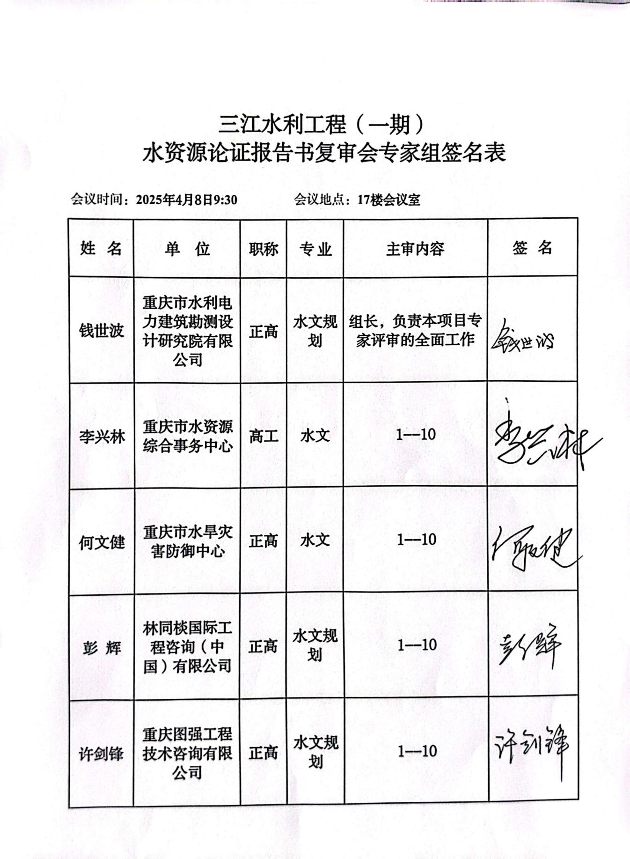

专家组组长：

2025年8月28日